**TRƯỜNG ĐẠI HỌC KHOA HỌC TỰ NHIÊN – ĐHQG TP.HỒ CHÍ MINH**

**KHOA CÔNG NGHỆ THÔNG TIN**

**BỘ MÔN CÔNG NGHỆ PHẦN MỀM**



**TÀI LIỆU HƯỚNG DẪN CÀI ĐẶT**

**TRANG RELEASE**

**XÂY DỰNG ỨNG DỤNG KÝ KẾT VĂN BẢN TRỰC TUYẾN**

**GVHD:**

TS. Ngô Huy Biên

**Sinh viên thực hiện:**

1612781 Mai Văn Tuấn

1712868 Châu Xuân Tuấn

1712878 Nguyễn Thọ Tuấn

1712897 Lê Văn

1712918 Hoàng Minh Vũ

**Tp. Hồ Chí Minh, tháng 9 năm 2021**

**Mục lục**

Nội dung

**1.** **Giới thiệu** 3

**2.** **Tạo trang web release** 3

**3.** **Triển khai lên Github Pages** 4

**4.** **Custom domain cho trang Github Pages (nếu cần)** 6

1. **Giới thiệu**

* Tài liệu hướng dẫn cách tạo trang web release bằng HTML5 và triển khai trang web lên Github Pages.

1. **Tạo trang web release**
   1. Sử dụng các thẻ html css cơ bản và để viết ra trang release với cấu trúc thư mục như sau:

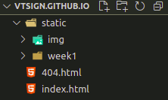

* 1. Code HTML5 tạo ra trang RELEASE, ở đây có sử dụng bootstrap để dễ dàng chỉnh giao diện cho đẹp mắt hơn.

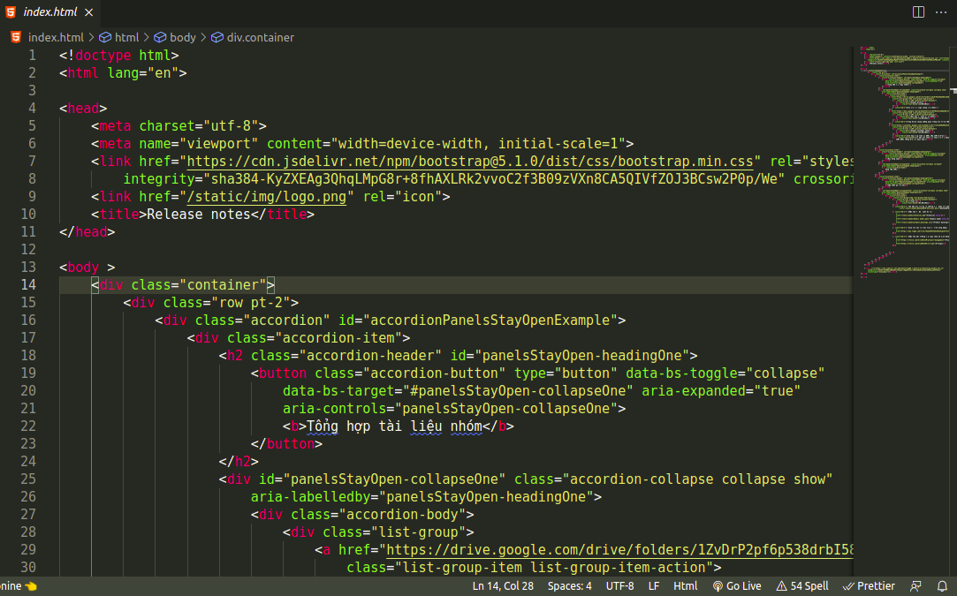

* 1. Mở file index.html trên trình duyệt để xem thử kết quả:

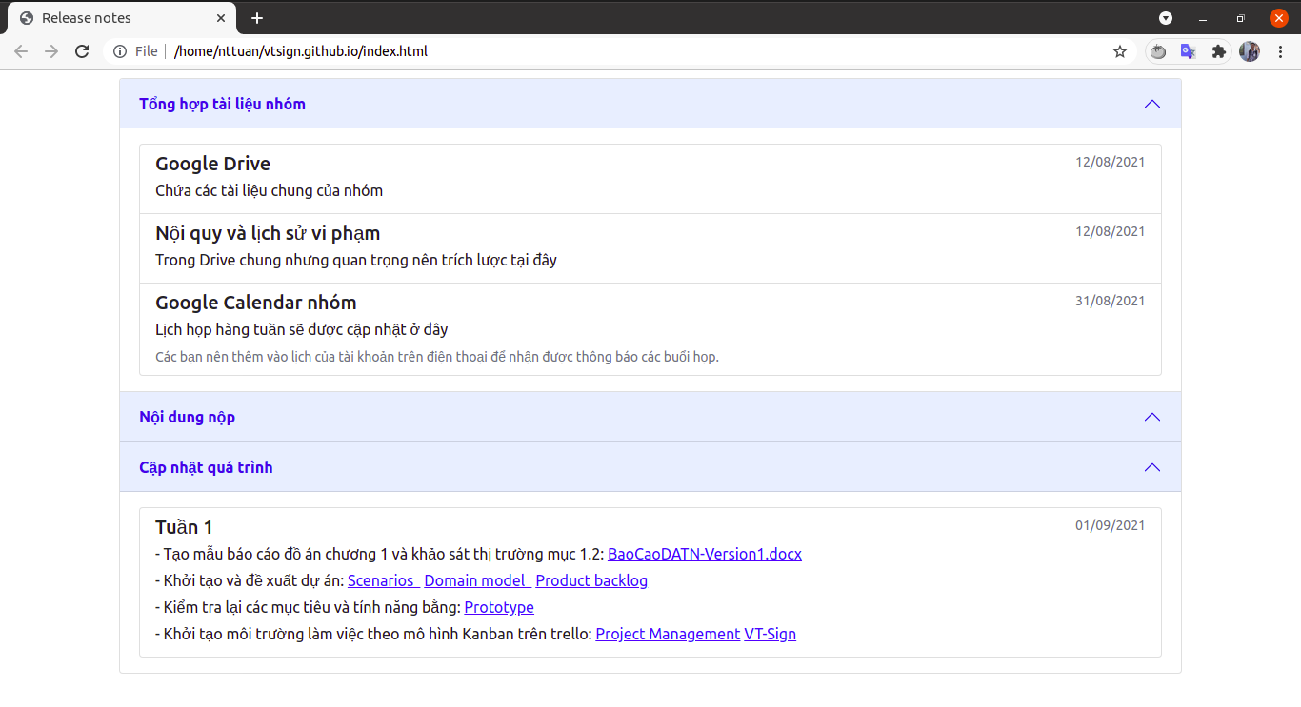

1. **Triển khai lên Github Pages**
   1. Tạo 1 repository mới trên Github:

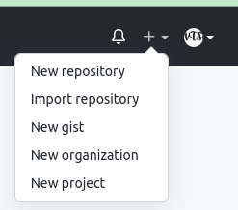

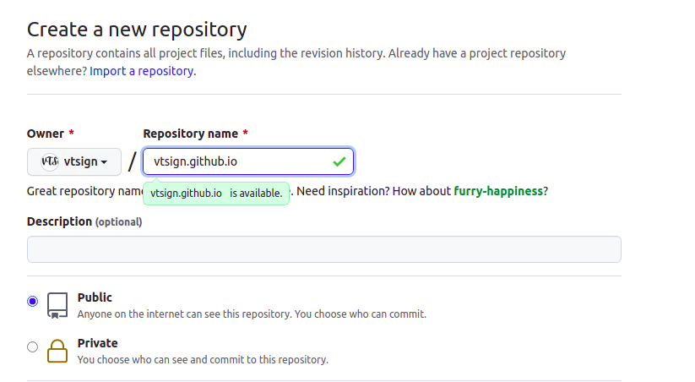

* 1. Push code lên repository vừa tạo

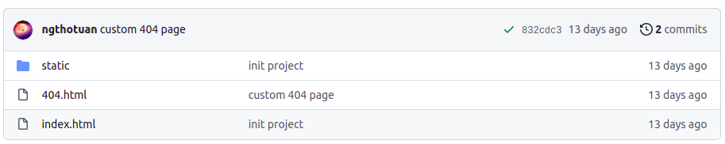

* 1. Sau đó có thể truy cập trang <https://vtsign.github.io/> để xem kết qủa:

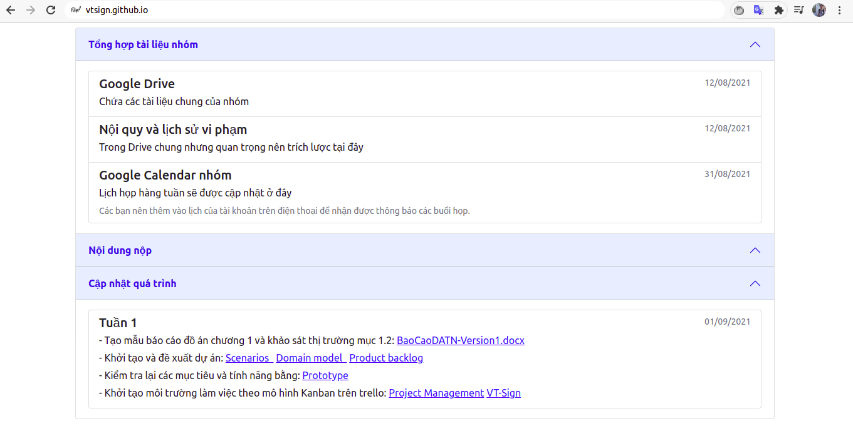

1. **Custom domain cho trang Github Pages (nếu cần)**
   1. Trên trang quản lý domain, tạo ra 1 bản ghi CNAME release.vtsign.tech trỏ tới vtsign.github.io

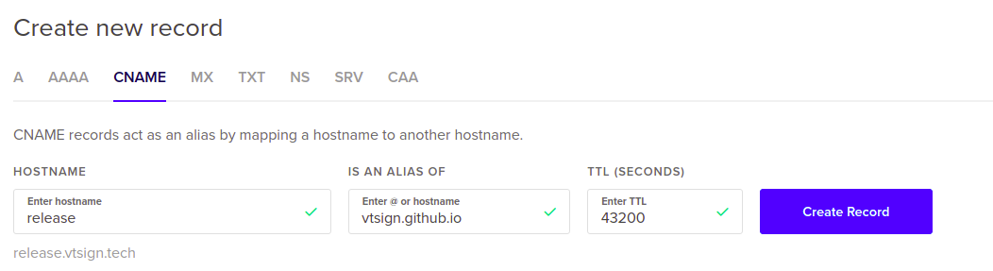

* 1. Tại Repository trên github vào mục Setting → Page

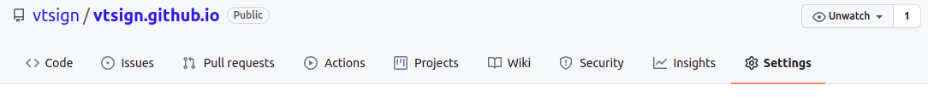

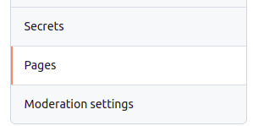

* 1. Ở mục custom domain nhập release.vtsign.tech. Chọn mục Enforce HTTPS để trang có thể truy cập ở chế độ https

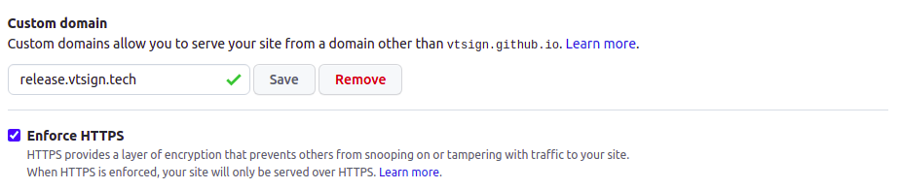

* 1. Nhấn nút ‘Save’ nếu mọi thiết lập đúng sẽ nhận được thông báo như sau:



* 1. Kiểm tra lại kết quả trên trình duyệt bằng cách vào địa chỉ mới là <https://release.vtsign.tech/>

